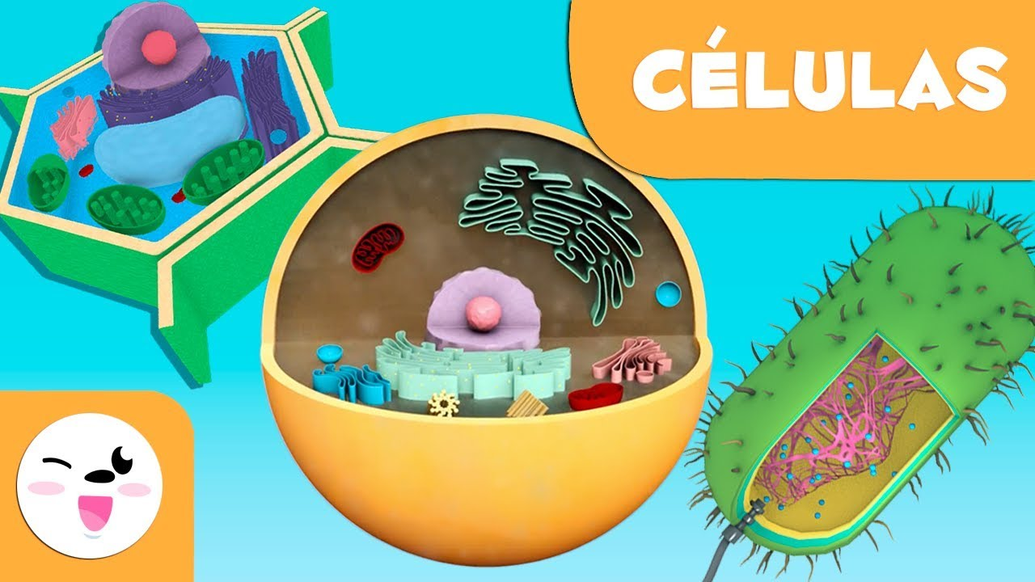
CLASE N°3
ESTRUCTURA DE UNA CÉLULA VEGETAL
Curso: 1° Medio
Asignatura: Biología
Profesor: Sergio Urrejola A
Objetivos:
- Identificar estructuras celulares
- Diferenciar célula animal de una vegetal en función de su estructura
Las células vegetales poseen algunas características estructurales que les son propias

Todas las estructuras y componentes antes descritos están presentes en la inmensa mayoría de las células eucariontes. No obstante, existen algunas estructuras especiales que son exclusivas de las células vegetales y que, por tanto, las células animales no las poseen.

PARED CELULAR
Lo más importante: no reemplaza a la membrana plasmática
Organización:  La pared celular de las plantas está compuesta de celulosa y otros polisacáridos y es producida por la misma célula que rodea. Posee un espesor de 0,1 a 10 μm |  | 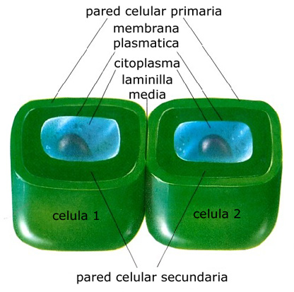
Funciones:
Soporte mecánico de las plantas y hongos, frente a la gravedad y el viento
Soporte mecánico frente a los desajustes del ingreso o salida de agua desde las células
Presenta permeabilidad frente a sustancias nutritivas y desechos, pero no es una membrana selectiva
Tipo de célula:
Reino Monera: todas las bacterias poseen pared celular de peptidoglicán. Reino Protista: algunos tipos de protozoos, como las diatomeas poseen pared celular de sílice. Reino Hongos: todos los hongos poseen células con pared celular de quitina. Reino Planta: todas las plantas poseen células con pared celular de celulosa. Reino Animal: ningún animal posee células con pared celular
Conexiones
Desde  Citosol: los componentes de la pared pueden ser sintetizados en el citosol |  |  |  | Hacia  M. plasmática: toda molécula que atraviesa la membrana, necesariamente pasa antes a través de la pared celular
CLOROPLASTOS | 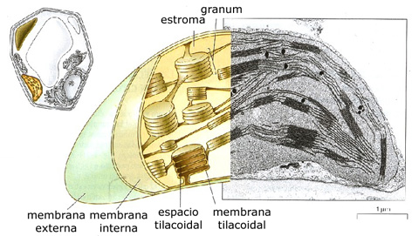
Organización:
Son organelos ovoides o fusiformes que poseen dos membranas. La membrana interna encierra un fluido llamado estroma, el cual contiene pilas interconectadas de bolsas membranosas huecas. Las bolsas individuales se llaman tilacoides y sus superficies poseen el pigmento clorofila, molécula clave en la fotosíntesis.
La membrana externa está en contacto con el citosol.
Poseen ADN y ribosomas en su estroma
Funciones:  El cloroplasto absorbe luz solar para transformarla en energía química y posee los componentes necesarios para retener tal energía en moléculas de azúcar |  |  |  |  |  |  | Tipo de célula:  Protistas fotosintetizadores y plantas
Conexiones
Desde  Citosol: el CO₂ necesario para la fotosíntesis y que proviene del exterior, es captado por el cloroplasto desde el citosol |  |  | Hacia  Mitocondrias: el azúcar producido por los cloroplastos es utilizado por las mitocondrias para la respiración celular
PLÁSTIDOS NO FOTOSINTETIZADORES  Los cloroplastos son plástidos muy especializados, que realizan fotosíntesis. Existen además una gran variedad de plástidos que cumplen otras funciones |  |  |  |  |  | 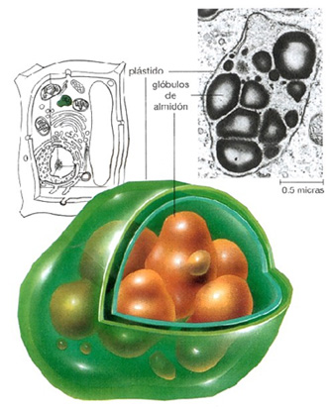
Organización:
Poseen membrana interna y externa. Sin embargo, la membrana interna no forma redes de tilacoides, sino que es lisa. El contenido del estroma depende de la función del plástido. Si es de almacenamiento, serán gránulos de almidón (amiloplastos). Si se trata de colorear pétalos o frutos, serán pigmentos (cromoplastos).
Al igual que los cloroplastos, poseen ADN y ribosomas propios
Funciones:
- Almacenamiento de nutrientes para el invierno
- Coloración de flores y frutos

Tipo de célula:
Algunos protistas y todas las plantas
Conexiones
Desde  Cloroplastos: los amiloplastos reciben la glucosa para ser almacenada en forma de almidón |  |  |  |  | Hacia  Mitocondrias: en períodos de baja calidad de fotosíntesis, las mitocondrias reciben azúcares desde amiloplastos

VACUOLA CENTRAL  Las vacuolas son organelos presentes en la mayoría de las células eucariontes, incluyendo las animales. La vacuola central es un tipo especial de vacuola, presente en algunos protistas y plantas | 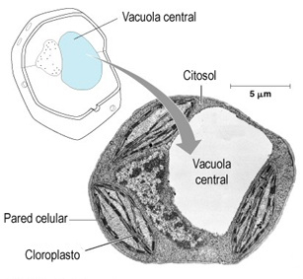  Figura 20. Localización y morfología de la vacuola central
Organización:
Básicamente es un organelo ovoide, cuya forma dependerá de la forma de la pared celular y de la cantidad de agua que contenga. Como la mayoría de los organelos citoplasmáticos, está rodeado de una sola membrana. Ocupa cerca del 90% del volumen celular
Funciones:
- Almacenamiento de agua y otros nutrientes
- Soporte mecánico de los tejidos (turgencia)
- Regulación del ingreso y salida de agua de la célula
- Digestión intracelular, similar a la de los lisosomas

Tipo de célula:
Algunos protistas y todas las plantas
Conexiones
Desde  Citosol: capta el agua para su almacenamiento | Hacia  Cloroplastos: donde se hace uso del agua almacenada
Actividad. Identifica la o las estructuras que se solicitan

Identifica las estructuras presentes:
en todas las células procariontes | en todas las células eucariontes | sólo en células vegetales | sólo en células animales

Actividad 2: Identifica las estructuras de acuerdo al número.

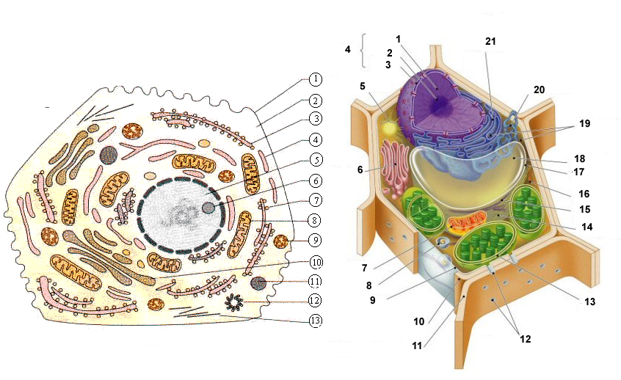
Actividad 3: Menciona una función de cada estructura

